
Archowissen
Etrusker
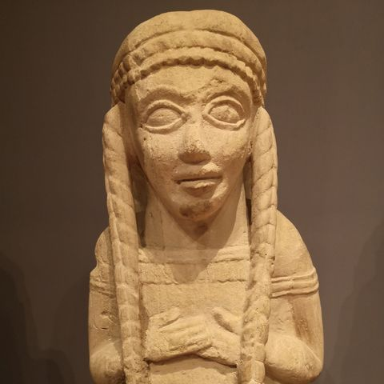
Canopi Urne aus Chiusi, Ende des 7. Jh. v. Chr., Museo nazionale etrusco e necropoli di Chiusi (Abbildung mit freundlicher Genehmigung des Museums).

Etrusker sind ein eisenzeitliches Volk in Mittelitalien. Sie bezeichneten sich selbst nicht als Etrusker, dieser Name geht auf das römische "Etrusci" zurück. Die Griechen nannten sie "Tyrrhenoi". Deshalb kennen wir auch heute noch das Meer vor der Küste des ehemaligen etruskischen Gebietes, das sie lange als Seemacht beherrschten, als Tyrrhenisches Meer.
Ihre Herkunft war lange umstritten, insbesondere ob es sich um eine eingewanderte Population handelte. Mittlerweile haben DNA-Vergleiche gezeigt, dass sich die Etrusker aus den einheimischen Bewohnern Mittelitaliens entwickelten, die dort schon in der Bronzezeit lebten. Aber offenbar haben sie sich auch kräftig mit Nachbarn, Einwanderern und Handelspartnern vermischt :).
Sie sprachen eine eigene Sprache, die sie auch in wenigen überlieferten Texten wiedergegeben haben. Die Schrift entwickelten sie aus dem griechischen Alphabet, schrieben aber spiegelverkehrt von rechts nach links. Berühmt sind die beschrifteten Goldfolien, die in Pyrgi gefunden wurden und heute in der Villa Giulia in Rom ausgestellt sind. Offenbar hatten sie auch schon anatomisches Wissen, denn eine im Louvre in Paris ausgestellte etruskische Statue gewährt Einblick in die inneren Organe.
Die Etrusker bildeten kein einheitliches politisches Gebilde. 12 Städte, denen Könige vorstanden, waren lose verbunden und hielten im Heiligtum des höchsten Gottes Voltumna beim heutigen Orvieto religiöse Zusammenkünfte ab.
Die Villanovakultur (900-700 v. Chr.)
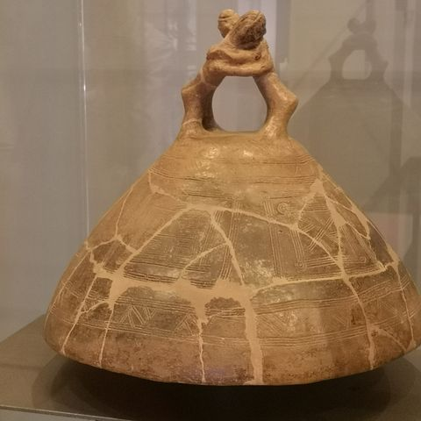
Deckel einer Urne mit zwei sich umarmenden Figuren aus Poggio Renzo, 8. Jh. v. Chr., Museo nazionale etrusco e necropoli di Chiusi (Abbildung mit freundlicher Genehmigung des Museums)
Das Gebiet Mittelitaliens war schon in der Bronzezeit mit kleinen Hüttendörfern besiedelt. Dies setzt sich in der Villanovakultur der Eisenzeit ab 900 v. Chr. fort, in der Hüttendörfer auf gut zu verteidigenden Hochplateaus errichtet werden. Wir wissen auch, wie diese Hütten aussahen. Denn zur Beisetzung der Asche Verstorbener nutzten die Menschen der Villanovakultur neben zweiteiligen Urnen auch solche, die wie ihre kleine Hütten aussahen. Die Urnen wurden in Erdlöcher versenkt (sog. Pozzo-Gräber). An den Beigaben lässt sich oft das Geschlecht des Verstorbenen bestimmen, z.B. wurden Männern oft Rasiermesser mitgegeben. Um 750 v. Chr. ändert sich die Bestattungsart, denn jetzt werden die Körper der Verstorbenen unverbrannt in länglichen Gräben mit gemauerten Wänden und Deckel oder in direkt in den Fels geschlagenen Gräben (sog. Fossagräber) beigesetzt. Es finden sich nun auch vermehrt Gräber von Kriegern und offenbar hat sich um diese Zeit eine reiche Kriegeraristokratie gebildet, die das Tyrrhenisches Meer beherrscht und Handelskontakte zu den Griechen und Phöniziern unterhält. Denn importierte griechische Keramik findet sich in den allmählich zu Städten heranwachsenden Siedlungen und Gräbern Etruriens, vor allem in den an der Küste liegenden Städten. Der orientalische Stil wird aber auch in die heimische Produktion von Keramik und Metallwaren übernommen.
Am Ende des 8. Jh. v. Chr. demonstrieren die Adeligen ihren Reichtum durch weithin sichtbare Grabhügel (sog. Tumulusgräber).

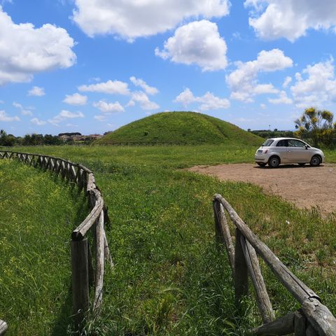
Tumusgrab aus der Banditaccia-Nekropole in Cerveteri

Die orientalisierende Epoche (700-600 v. Chr.)
Die großen Küstenstädte Cerveteri, Tarquinia, Veji, Vulci und Vetulonia ziehen immer mehr Bevölkerung aus der Umgebung an und erleben im 7. Jh. v. Chr. ihre Blütezeit. Griechische Handwerker siedeln sich dort ebenfalls an, wie z. B. Demaratos von Korinth, der 657 v. Chr. in Tarquinia eine Keramikwerkstatt betreibt.
Die reiche städtische Bevölkerung wird in Nekropolen beigesetzt, die bald Ausmaße zweiter Städte erreichen und in denen die Grabkammern für mehrere Generationen angelegt sind. Farbenfrohe Bemalungen spiegeln das Leben dieser privilegierten Schicht wider.
Am Ende der orientalisierenden Epoche beherrschen die Etrusker zusammen mit ihren Verbündeten, den Karthagern, das gesamte westliche Mittelmeer und breiten sich nach Süden bis ins heutige Kampanien und nach Norden bis in die Po-Ebene aus. Mit ihren römischen Nachbarn verstehen sie sich allerdings nicht sonderlich, denn ab 630 v. Chr. kommt es zu ersten Konflikten und Rom gerät unter die Herrschaft etruskischer Könige.
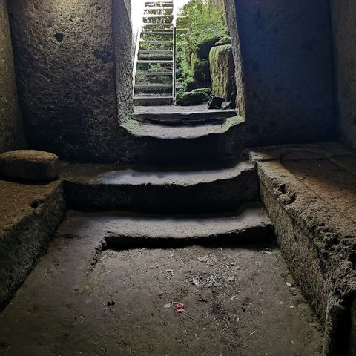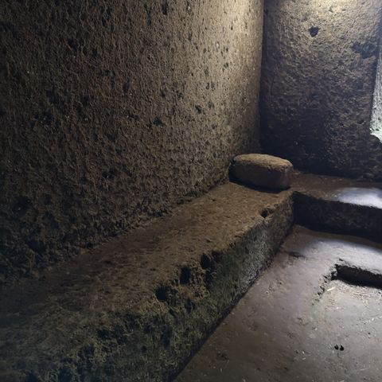
Tomba dei doli, Necropoli della Banditaccia Cerveteri, zweite Hälfte 7. Jh. v. Chr. (Abbildung mit freundlicher Genehmigung des Parco Archeologico di Cerveteri e Tarquinia)

Die Archaik (600-500 v. Chr.)
Ihre Seemacht müssen die Etrusker nun auch gegen die Griechen verteidigen, die seit dem 7. Jh. v. Chr. immer mehr Kolonien gegründet haben und im westlichen Mittelmeer den Etruskern und Puniern Konkurrenz machen. Um 535 v. Chr. kommt es vor Korsika zur Seeschlacht von Alalia, durch die eine etruskisch-punische Flotte, die Griechen aus der Kolonie Alalia vertreibt. Dafür verteidigen die Griechen aber in Kampanien 524 und 504 v. Chr. erfolgreich ihre Kolonie Cumae. Auch weiter nördlich sieht es nicht gut aus, denn 509 v. Chr. wird der letzte etruskische König Lucius Tarquinius Superbus aus Rom vertrieben.
Ungeachtet des fortwährenden Ringens mit den Griechen bleiben deren Prestigegüter beim etruskischen Adel beliebt. So stammt die in einem Grab bei Chiusi gefundene attisch-schwarzfigurige Françoisvase von 560/70 v. Chr. aus Athen.
Zudem fliehen adelige Familien aus der ionischen Stadt Phokaia in Kleinasien, die 546 v. Chr. von den einfallenden Persern eingenommen wird, u. a. nach Etrurien und bringen dort ihre ästhetischen Vorstellungen in die Kunst ein. So findet sich nun auch das "archaische Lächeln" auf figürlichen Darstellungen wie auf dem berühmten "sarcofago degli sposi" aus Cerveteri. Malzyklen mit griechisch-orientalischen Motiven werden in den Gräbern etruskischer Adeliger abgebildet. Z. B. findet sich in der "Tomba della Caccia e della Pesca" in Tarquinia (siehe Archot(r)ip 13) die Abbildung eines nackten Jünglings, der von einem Fels aus einen Kopfsprung ins Meer macht. Dieses Motiv kennen wir auch aus einem Grab in der griechischen Kolonie Pestum von 480 v. Chr. und zeigt, dass die Etrusker griechische Jenseitsvorstellungen übernehmen, denn der Sprung wird als Metapher für den Übergang vom Leben zum Tod gedeutet.
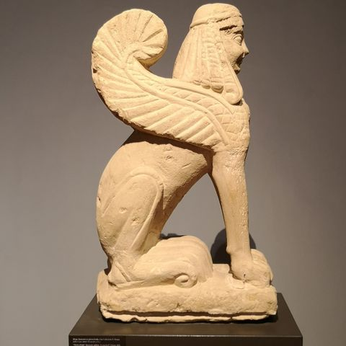
Sfinge funeraria in pietra fetida, 2. Hälfte 6. Jh. v. Chr., Museo nazionale etrusco e necropoli di Chiusi (Abbildung mit freundlicher Genehmigung des Museums)
Die Klassik (500-300 v. Chr.)
Die Schlachten um die Seemacht enden nicht und die Etrusker mit ihren Verbündeten Kathargo werden von der Flotte der griechischen Kolonien Cumae und Syrakus vernichtend in der Schlacht von Cumae 474 v. Chr. geschlagen. Weitere Schläge folgen und die Küstenstädte (mit Ausnahme von Tarquinia) verlieren ihre Herrschaft im Tyrrhenischen Meer gefolgt von einem Verlust ihrer Handelsbeziehungen und Städte in Kampanien. Im Binnenland erfahren Städte wie Chiusi und Orvieto hingegen einen Aufschwung.
Es geht weiter bergab, als die Römer 396 v. Chr. Veji dem Erdboden gleich machen und damit die römische Eroberung ganz Etruriens beginnt. Gleichzeitig wird Etrurien durch den Einfall der Kelten in die Po-Ebene geschwächt, die dort die etruskischen Städte einnehmen.
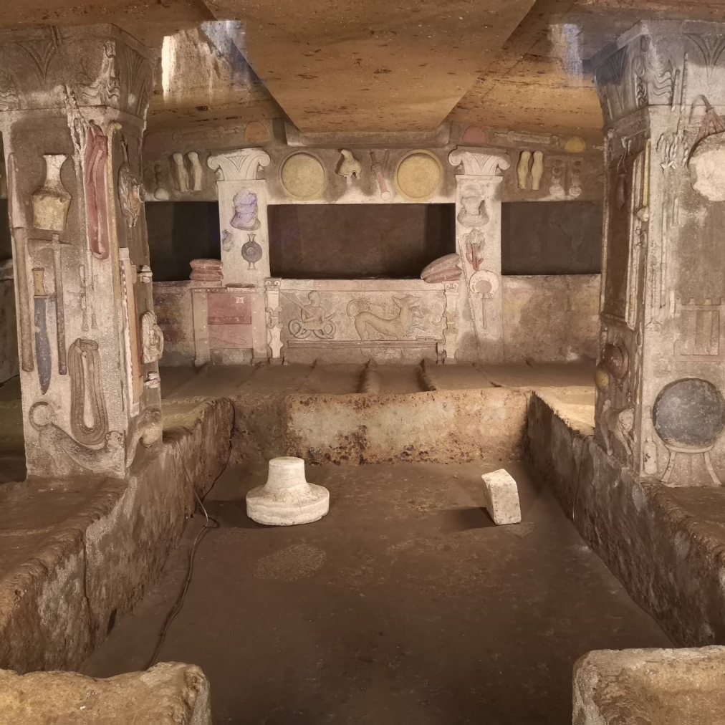
Tomba dei rilievi, Necropoli della Banditaccia Cerveteri , zweite Hälfte 4. Jh. v. Chr. (Abbildung mit freundlicher Genehmigung des Parco Archeologico di Cerveteri e Tarquinia)

MEHR LERNEN in der arte Dokumentation "Die Etrusker - Das mystische Volk
Der Hellenismus (300-200 v. Chr.)
Die etruskischen Städte erleiden immer mehr Niederlagen gegen die vorrückenden Römer und können letztlich nicht gehalten werden. Bis 40 v. Chr. ist die Romanisierung abgeschlossen und die etruskische Kultur praktisch nicht mehr vorhanden. Mitglieder reicher etruskischer Adelsfamilien bekleiden nun öffentliche Ämter in den römischen Städten und sind vollständig assimiliert.
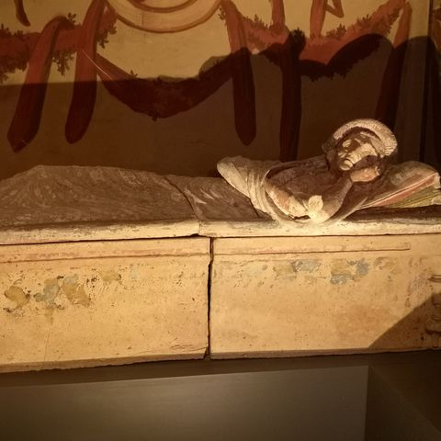
Hellenistisches Grab der Familie Tiu in Chiusi 170-150 v. Chr. (Rekonstruktion im Museo nazionale etrusco e necropoli di Chiusi; Abbildung mit freundlicher Genehmigung des Museums)

